**Зайцев Н.В. ПИ20-2в Практическая работа №1**

Запустите программу MS Excel.

Выполните команду Файл – Сохранить как...

В окне Сохранение документа укажите место хранения файла и его имя –

Пр1.

Выполните команду Файл – Параметр.

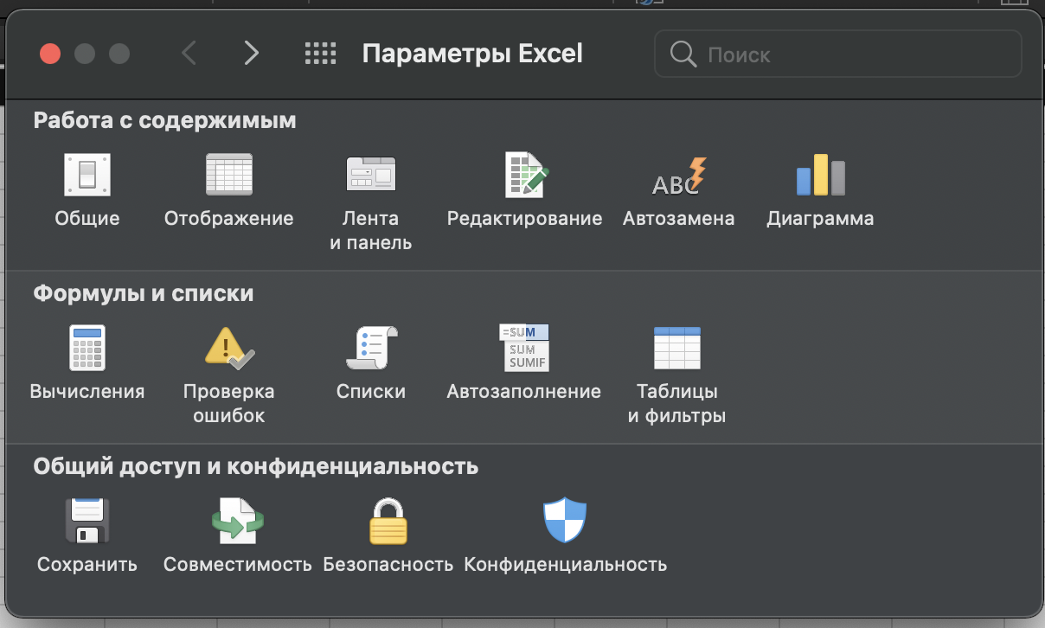

В категории «Настроить ленту» установите флажок «Показывать вкладку

"Разработчик"» на ленте, а затем нажмите кнопку ОК.

На вкладке Разработчик в группе Код (Рисунок 1) нажмите кнопку Visual Basic.

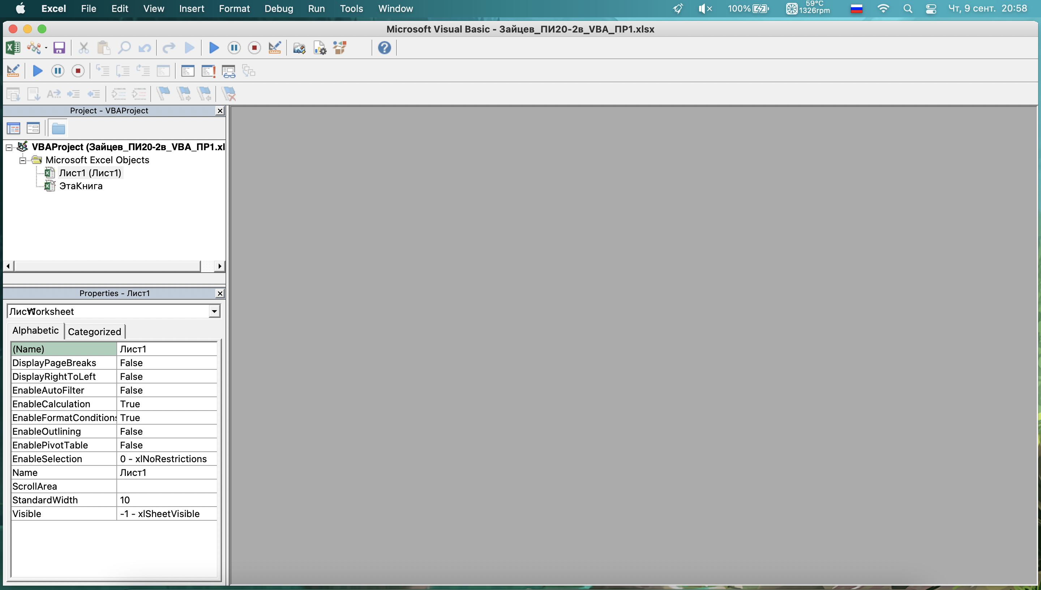

Окно проекта

Окно редактирования кода

Окно свойств

Браузер объектов

Окно справочной справочной системы Visual Basic с описанием метода Activate.

Cправка

Окно справочной системы Excel на MacOS

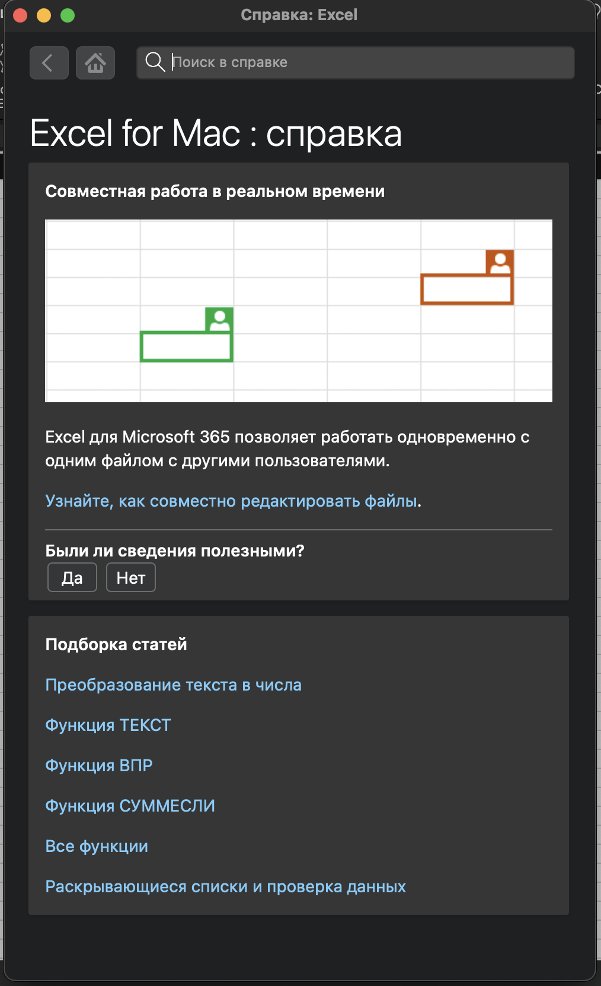

Cправка по workbook

**Контрольные вопросы**

**1. Как можно использовать справочную систему, если неизвестно даже**

**имя нужного свойства объекта?**

В окне справочной системы тему, описывающую ваш объект, а затем откройте список всех свойств этого объекта

**2. Перечислите основные компоненты окна редактора VBA.**

• меню;

• окно проекта;

• окно редактирования кода;

• окно свойств;

• окно форм панели инструментов;

• Панели инструментов.

**3. Какую информацию можно получить, открыв окно Object Browser?**

Из окна Object Browser можно быстро открыть тему справочной системы, описывающую выбранный объект, свойство или метод.

**4. Как заменить шрифт Courier, используемый в редакторе Visual Basic?**

В настройках:

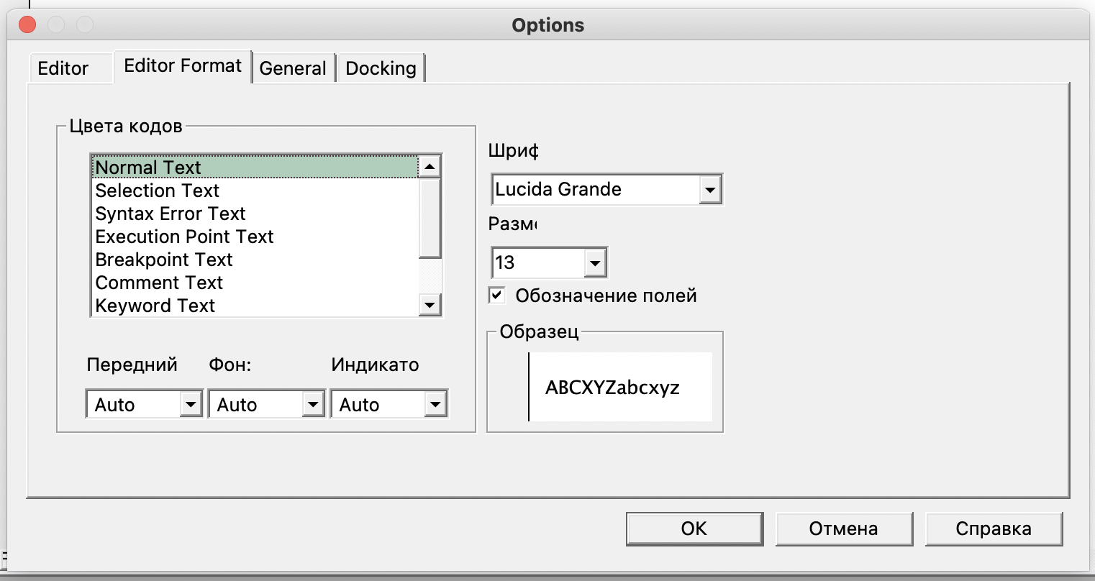

**5. Опишите три способа получения сведений из справочной системы VBA.**

1. Через F1
2. Раздел помощь → справка
3. docs.microsoft.com

**6. Окно Object Browser можно использовать для просмотра списков**

**объектов, событий, свойств и *библиотек*.**

**7. Какую комбинацию клавиш надо нажать, чтобы в окне кода перейти в**

**начало модуля?**

Клавиша «Home»

**8. *Экранная подсказка* -маленькое окно с информацией о синтаксисе вводимой функции и ее аргументах.**

**9. Справедливо ли утверждение: в справочной системе VBA можно только просматривать приведенные примеры кода, копировать их в свои процедуры запрещено.**

Нет, вам никто не запрещает использовать код из справки в сових проектах.

**10. Где находятся опции, управляющие такими средствами редактора Visual Basic, как экранная подсказка и автоматическая проверка синтаксиса?**

Перейдите на вкладку Editor (Редактор), на которой задаются установки, действующие в окне кода. Здесь можно установить или отменить такие опции, как Auto Quick Info (Экранные подсказки) и Auto Syntax Check (Автоматическая проверка синтаксиса).